Descripción de los transportes marítimos y terrenos de la época

¿Cómo eran los viajes en la época colonial?
No es fácil saber lo que pasaba hace tanto, tanto tiempo. Para conocer cómo era la vida en aquel entonces, los historiadores usaron diferentes escritos que permanecieron en el tiempo: por ejemplo cartas, diarios, libros, que se encuentran resguardados en los archivos históricos.
También es posible entender cómo era la vida en otra época, observando con atención objetos que sobrevivieron al paso del tiempo: por ejemplo, monumentos, casas, abanicos, utensilios de cocina y de cuidado personal, herramientas, grabados y litografías…Gracias a ello podemos saber, por ejemplo, cómo se viajaba en la época colonial.
La carreta
Una forma de viajar era utilizando carretas. Las carretas eran tiradas por varios pares de bueyes. Los bueyes son animales más fuertes y con más resistencia que los caballos, pero caminan más lento.
Las carretas servían para el transporte de cargas y de personas.
Las carretas tenían un armazón de madera, hierro o ambos materiales.
Los viajes podían durar semanas o meses. En la caja iban ubicados los asientos para los pasajeros y también el equipaje.
El carretero era el encargado de dirigir a los bueyes. Los carreteros nunca engrasaban el eje de su carreta. Por eso las carretas hacían mucho ruido al andar y se las podía oír desde lejos.
A veces los carreteros entraban con los bueyes al río y se detenían cuando el agua llegaba al pecho de los animales. Se quedaban allí pescando.

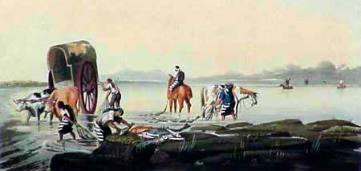

Para los viajes largos se armaba una caravana de muchas carretas. Un jinete a caballo marchaba adelante para indicar el camino. Atravesar la pampa era peligroso. ¿Por qué? Porque en muchos lugares, bajo la tierra, había túneles construidos por las vizcachas. Al pisar allí las patas de los bueyes se hundían y podían quebrarse.
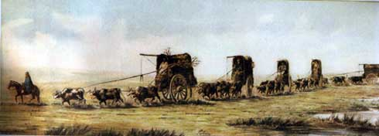
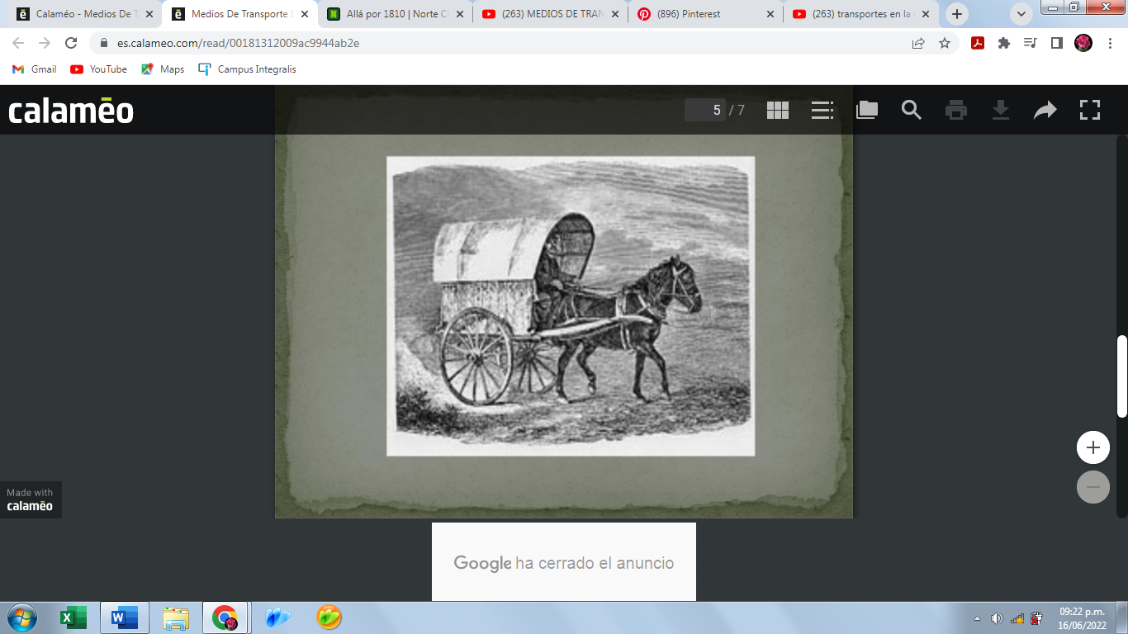

Caballos

Se usaba mucho como medio de transporte. Era el medio de transporte más veloz de la época. Por eso los utilizaban para transmitir noticias urgentes.
Los jinetes cuando realizaban largos viajes se detenían a descansar en posadas donde comían, dormían, o descansaban un rato para seguir luego su agotador recorrido.
En los viajes largos se llevaban dos caballos por cada jinete. Algunos caballos iban montados y otros libres, en arreo. Después de muchas horas de cabalgar los caballos estaban sudados, cansados, sin fuerzas para seguir.
Los jinetes no tenían tiempo para esperar que los caballos se recuperaran. Entonces montaban los caballos libres y seguían adelante. Recién a la noche jinetes y caballos paraban a descansar. Los jinetes usaban las monturas como camas y sus ponchos como frazadas.
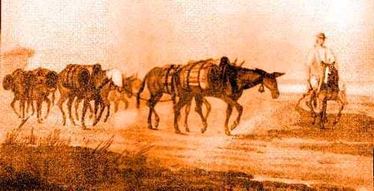
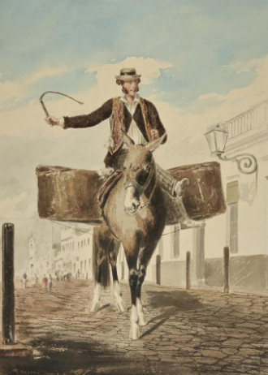

Mulas
En los caminos de montaña se usaban mulas en lugar de caballos. Las mulas caminan con mayor seguridad por terrenos irregulares.
Viajar a lomo de mula era muy agotador porque avanzaban muy despacio y con paso desparejo.
En la montaña las mulas solían andar al borde del precipicio. Aunque los jinetes se asustaban, las mulas se movían seguras.
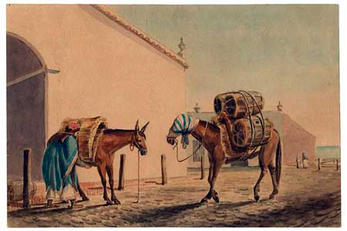

Coches, Las diligencias o galeras
Se llamaban coches a los carros y carruajes que andaban por la ciudad. Eran tirados por varios caballos que manejaba un cochero. Llevaban entre seis y ocho pasajeros con sus equipajes.
Las calles de las ciudades eran de tierra. Cuando llovía mucho las carretas provocaban enormes pozos. Los coches tenían grandes dificultades para avanzar y muchas veces se atascaban en los pozos.
El interior de los coches era acolchado y lleno de bolsillos de todos los tamaños y formas. Los viajeros colocaban allí sus pertenencias: escopetas, pistolas, espadas, libros. Otra parte del equipaje colgaba fuera del carruaje.
Algunas familias ricas usaban los coches para viajes más largos, por ejemplo para ir dela ciudad a la casa de descanso en el campo. Cuando el viaje era muy largo se paraba a descansar en las postas.
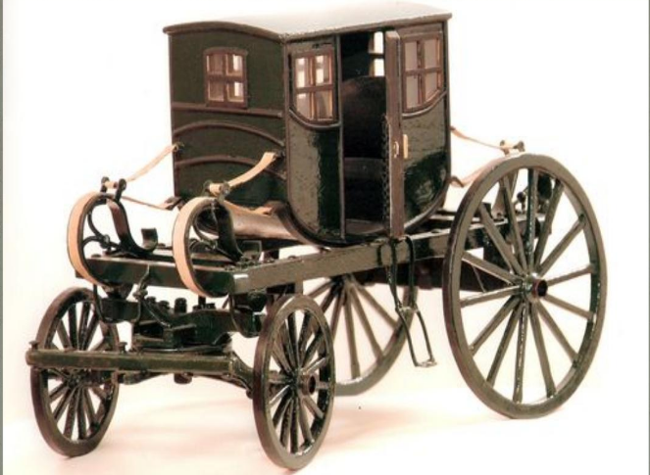

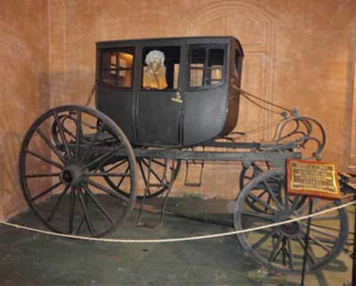
Vehículo es de caja pequeña y alta. La misma está suspendida por sopandas de cuero crudo. Su interior es de dos asientos, forrados en tafilete. No posee pescante. Capacidad: 4 personas adentro.
Según tradición oral, este coche fue utilizado por el Gral. Manuel Belgrano, el 20 de lebrero de 1813, día de la batalla de Salta, ya que debido a su mal estado de salud se vio obligado a dirigir los preliminares de la acción desde el carruaje. Posteriormente, este coche fue utilizado en un servició de mensajerías entre las provincias de Salta y Tucumán, hasta que a mediados del siglo XIX la familia salteña Quirós, la utilizó para hacer viajes entre la finca de La Lagunilla y la ciudad de Salta.

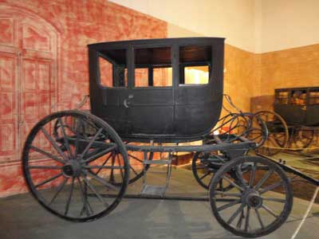
Nombre: Coche de sopandas / Galera/ Furgón
Materiales: Madera de acacia, fresno, lapacho y cedro, hierro, vidrio, cuero. Medidas: largo 4,10 m ancho 2,15 alto 2,80 m Capacidad: 4 personas adentro
Procedencia: Buenos Aires Época: Finales del siglo XVIII o principios del siglo XIX
Antecedentes: Este coche fue utilizado por los antepasados de Anastasia Ramos de Castaño, por el año 1810, para hacer viajes entre sus estancias y la ciudad de Buenos Aires. Se trata de un vehículo de caja pequeña y alta, que está suspendida por sopandas de cuero crudo. Su interior es de dos asientos, forrados en tafilete. Las ruedas de gran diámetro están retobadas en cuero. Como no posee pescante, sus conductores iban a caballo a manera de postillones. Las postas eran ranchos en donde los viajeros conseguían comida, bebida y caballos descansados. Alrededor de las postas se fueron formando pequeñas aldeas.

Goletas
Los viajes por ríos y mares se hacían en barcos a vela. La goleta era el barco que se usaba en distancias no muy grandes. Tenían dos o tres palos y una vela amarrada a cada uno.

La duración de un viaje en goleta dependía del estado del río y de la fuerza del viento.
Por ejemplo para ir de Buenos Aires a Montevideo se podía tardar medio día o varios días.
Los barcos no podían llegar a la costa de Buenos Aires porque no había suficiente agua para navegar.
Las grandes naves anclaban a 3 leguas (15 kilómetros) de la costa y con botes iban llevando a la gente y las cosas. Los botes tampoco podían llegar a la costa.
Entonces un carro tirado por bueyes los iba a buscar.

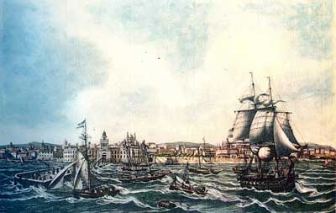

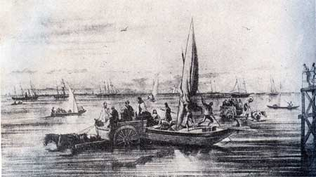

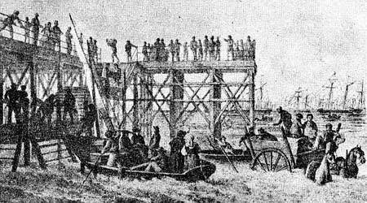

Los ríos Paraná y Paraguay tienen islas y bancos de arena. Navegar por ellos era muy difícil y solo podía hacerse de día. Los viajes se hacían largos y a veces se paraba en las islas para descansar.
Hoy podemos viajar con rapidez y comodidad a lugares lejanos. Sabemos ahora qué diferente era viajar en los tiempos de la colonia. Nunca se sabía cómo iba a ser el viaje ni cuánto tiempo iba a durar. Se sentía el calor, el viento en la cara, la lluvia. Pero ni las incomodidades ni los peligros impedían realizar esta actividad tan importante para las personas.

Investiga y responde:
- Reunir a los alumnos en grupos y entregar una o varias imágenes para solicitar que las describan.
- Entrega de información por parte del docente.
- Elaboración de afiches con dibujos de cada medio de transporte y la información obtenida.

- ¿Con qué materiales estaban construidos?
- ¿Cuánto tiempo tardarían en viajar?
- ¿Viajarían cómodos?
- ¿Cómo se protegerían de las inclemencias climáticas?
- ¿Cómo cruzarían un arroyo o río?
- ¿Por qué las ruedas de las carretas o caros tendrían ese tamaño?
- Comparación con los transportes actuales ¿Qué otros medios de transportes tenemos en la actualidad? ¿Hay actualmente trasportes parecidos a los de antes? ¿Se utilizan los mismos materiales?
- ¿Qué materiales se utilizan en la actualidad?
- ¿cómo viajan las personas en la actualidad? Y los momentos en que nos detenemos a cargar combustible, comer o tomar algo, descansar, ¿Dónde lo hacen?

